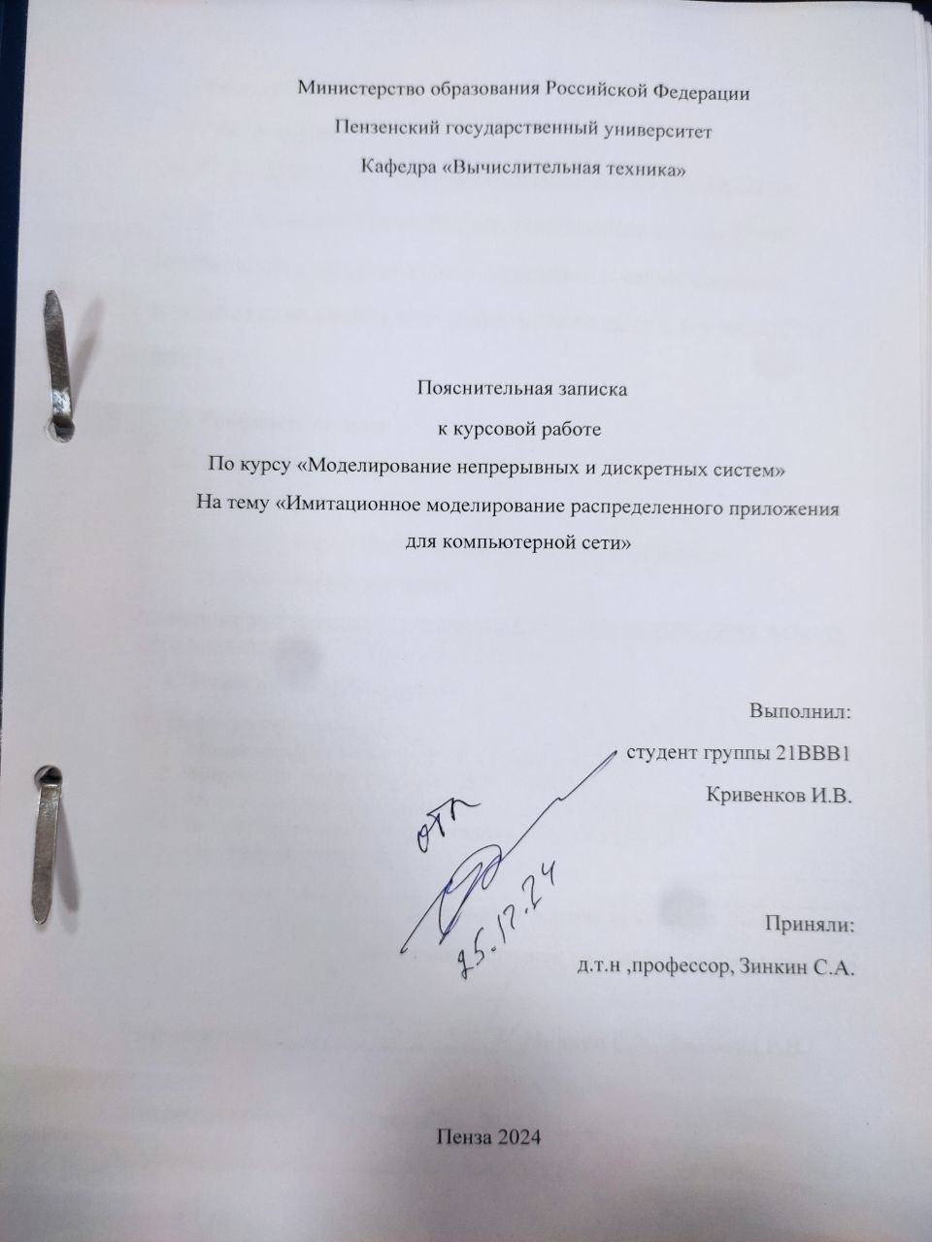
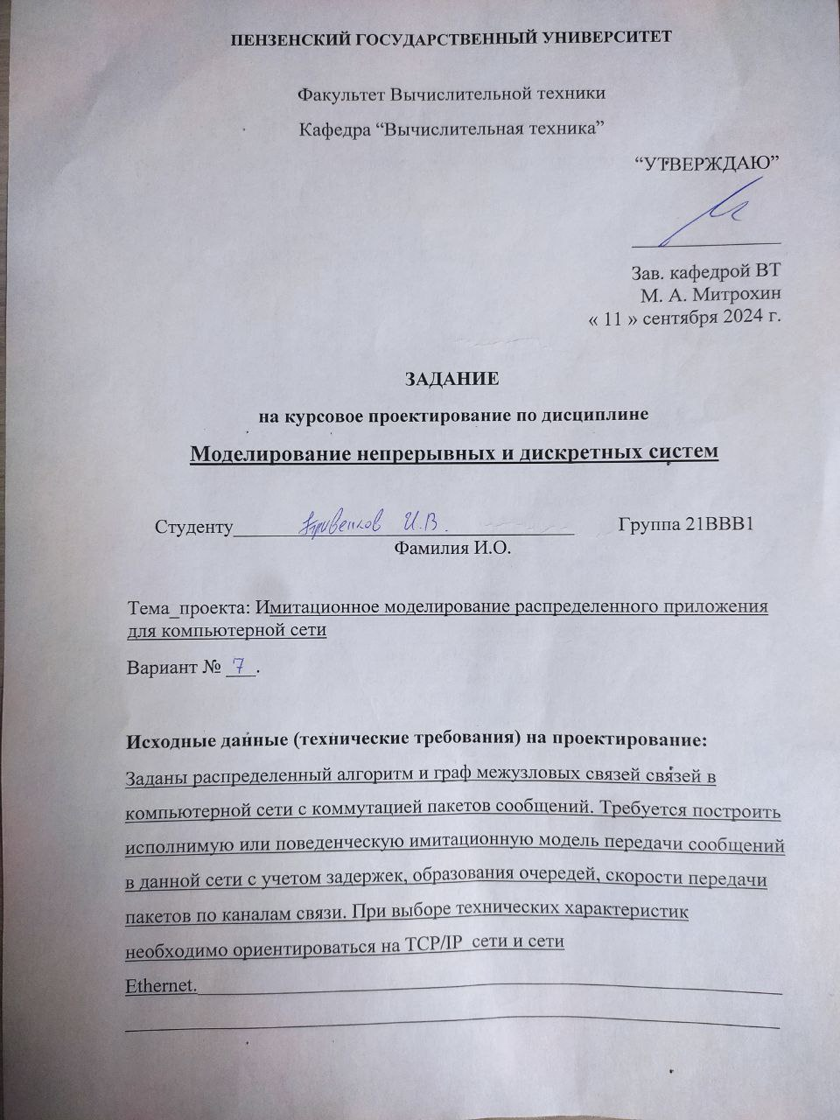
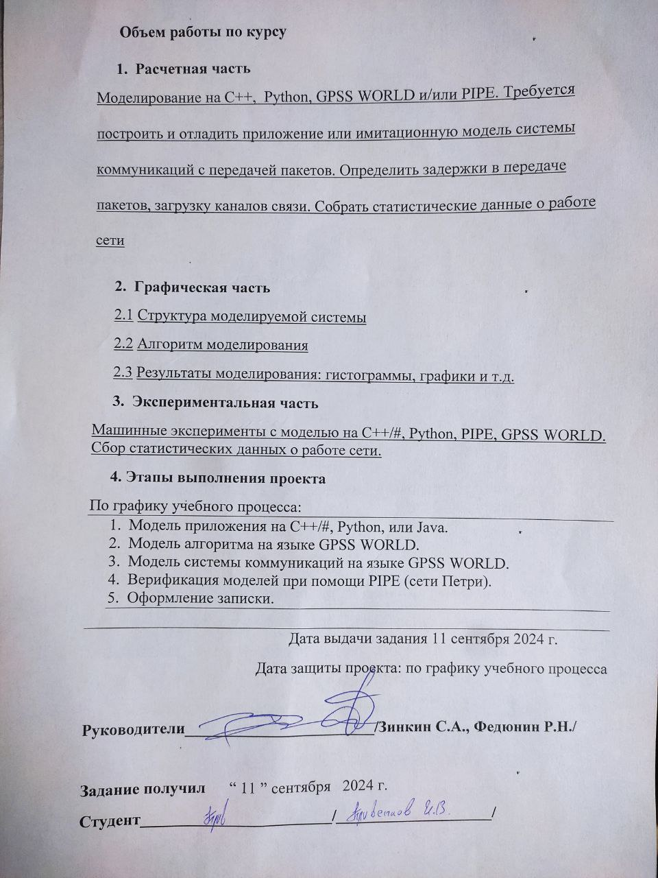
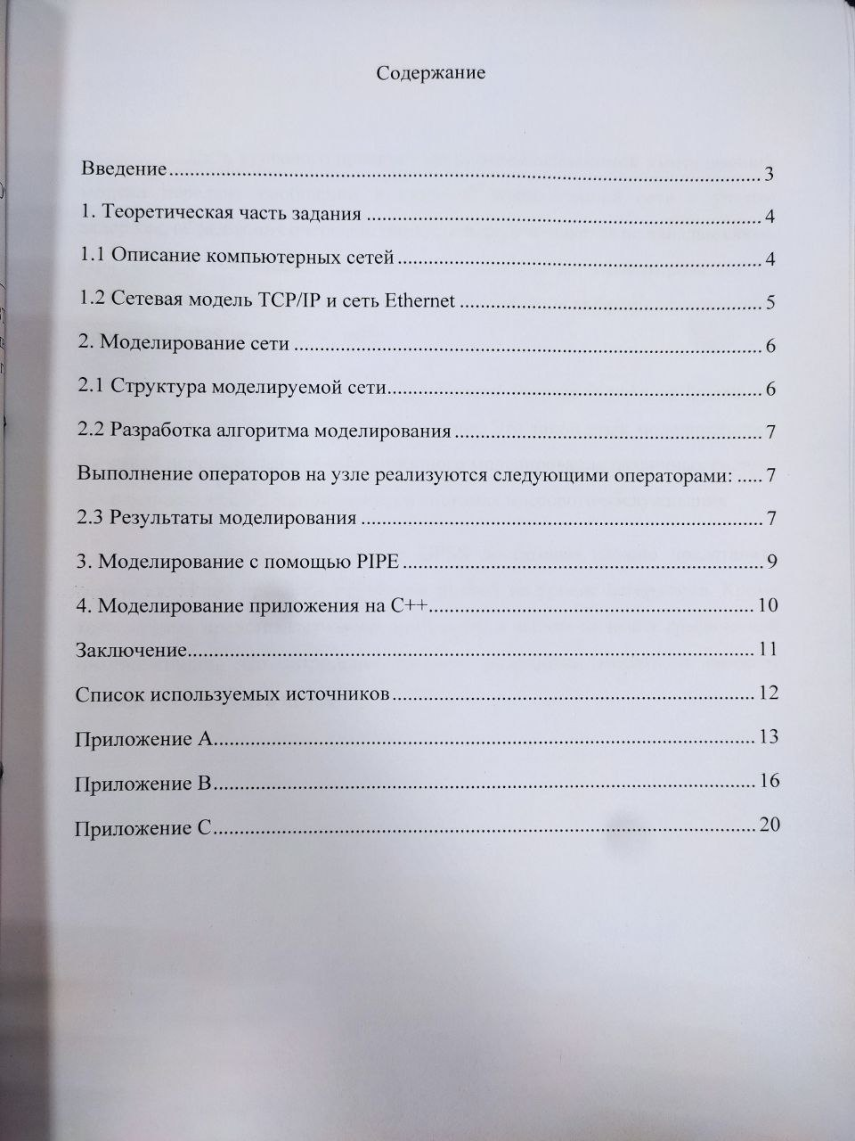

Содержание

Введение 2
1. Теоретическая часть задания 4
1.1 Описание компьютерных сетей 4
1.2 Сетевая модель TCP/IP и сеть Ethernet 5
2. Моделирование сети 6
2.1 Структура моделируемой сети 6
2.2 Разработка алгоритма моделирования 7
Выполнение операторов на узле реализуются следующими операторами: 7
2.3 Результаты моделирования 8
3. Моделирование с помощью PIPE 9
4. Моделирование приложения на C++ 10
Заключение 11
Список используемых источников 12
Приложение A 13
Приложение B 16
Приложение С 19

Введение

Цель курсового проекта - построение исполнимой имитационной модели передачи сообщений в заданной компьютерной сети с учетом задержек, образования очередей, скорости передачи пакетов по каналам связи. При выборе технических характеристик необходимо ориентироваться на TCP/IP сети. В качестве системы моделирования были выбраны программные продукты GPSS World, С++, PIPE
В переводе с английского General Purpose Simulation System — система моделирования общего назначения. Это такой язык моделирования, Который используется для имитационного моделирования различных систем. Но в основном GPSS задействуется в системах массового обслуживания
В программе на языке GPSS достаточно сложно представить непосредственно процессы обработки данных на уровне алгоритмов. Кроме того, модель представляет собой программу, а значит не имеет графической интерпретации, что затрудняет процесс разработки модели и снижает наглядность модели в целом.

Теоретическая часть задания

1.1 Описание компьютерных сетей
Компьютерная сеть — это совокупность компьютеров, соединенных с помощью кабелей или беспроводной технологии с целью передачи и обмена данными и ресурсами, а также предоставления общего доступа к ним. Ниже перечислены самые распространенные типы компьютерных сетей:
LAN (локальная сеть): локальная сеть объединяет компьютеры, расположенные друг от друга на относительно небольшом расстоянии, позволяя им обмениваться данными, файлами и ресурсами. Например, в состав локальной сети могут входить все компьютеры в офисном здании, школе или больнице. Как правило, локальные сети находятся в частной собственности и управляются в частном порядке.
WLAN (беспроводная локальная сеть): WLAN — аналогична локальной сети, однако в ней устанавливаются беспроводные соединения между устройствами.
WAN (глобальная сеть): как предполагает название, WAN объединяет компьютеры в глобальной области, которая может охватывать несколько регионов или даже континентов. Интернет — это самая крупная сеть WAN, объединяющая миллиарды компьютеров по всему миру. Управление WAN организовано с помощью моделей коллективного или распределенного владения.
MAN (городская вычислительная сеть): как правило, сети MAN принадлежат городам и правительственным учреждениям.
PAN (личная сеть): PAN ограничивается обслуживанием одного пользователя. Сейчас, если у вас есть смартфон и компьютер, то с большой вероятностью они объединены в сеть PAN, которая обеспечивает совместное использование и синхронизацию данных — текстовых сообщений, электронной почты и фотографий — между обоими устройствами.
CAN (кампусная сеть): сеть CAN также называется корпоративной сетью. Сети CAN обслуживают такие объекты, как колледжи, университеты и бизнес-центры.
VPN (виртуальная частная сеть): VPN представляет собой безопасное двухточечное соединение между двумя конечными точками. VPN создает зашифрованный канал, который защищает идентификационные данные пользователя и передаваемую информацию от несанкционированного доступа.

1.2 Сетевая модель TCP/IP и сеть Ethernet
TCP/IP - это аббревиатура термина Transmission Control Protocol/Internet Protocol (Протокол управления передачей/Протокол Internet). В терминологии вычислительных сетей протокол - это заранее согласованный стандарт, который позволяет двум компьютерам обмениваться данными.
Вычислительные сети, составляющие интрасеть, физически подключаются через устройства, называемые маршрутизаторами или IP-маршрутизаторами. Маршрутизатор - это компьютер, который передает пакеты данных из одной сети в другую. В интрасети, работающей на основе TCP/IP, информация передается в виде дискретных блоков, называемых IP-пакетами. По существу программное обеспечение скрывает маршрутизаторы и базовую архитектуру сетей и делает так, что все это выглядит как одна большая сеть. Точно так же, как подключения к сети Ethernet распознаются по 48-разрядным идентификаторам Ethernet, подключения к интрасети идентифицируются 32-разрядными IP-адресами, которые мы выражаем в форме десятичных чисел, разделенных точками.

Моделирование сети

2.1 Структура моделируемой сети
Граф коммуникаций с проставленными именами узлов и каналов передачи данных показан на рисунке 1.
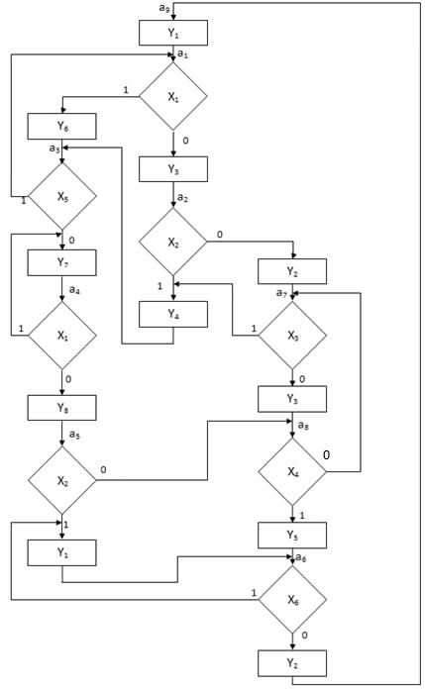
Рисунок 2. Граф с отмеченными узлами

2.2 Разработка алгоритма моделирования

Выполнение операторов на узле реализуются следующими операторами:
ADVANCE 1
ASSIGN 1,FN$COND
RELEASE A_1
Формирование и проверка логического условия формируется следующей последовательностью
MA_1 SEIZE A_1
ADVANCE 1
ASSIGN 1,FN$COND
RELEASE A_1
TEST E P1,1,MA_2
Для формирования значение параметра P1 текущего транзакта, используются следующие блоки
COND FUNCTION RN1,D2
0.5,0/1.0,1

2.3 Результаты моделирования
Результаты моделирования приведены на рисунках. Листинг приведён в приложении A. По результатам видно, что моделирование прошло успешно. На блоке Generate было сгенерировано 1000 транзактов, которые с учетом логических условий прошли по всем узлам через каналы передачи данных. На операторе TERMINATE кол-во транзактов также равняется 1000, что означает успешное возвращение всех транзактов на первый узел.
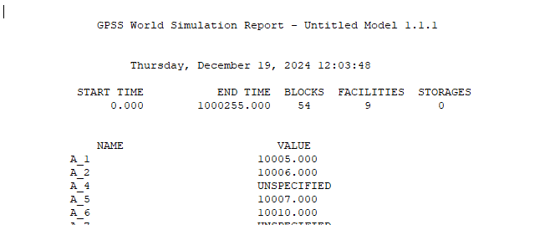
Рисунок 3. Моделирование в GPSS

3. Моделирование с помощью PIPE

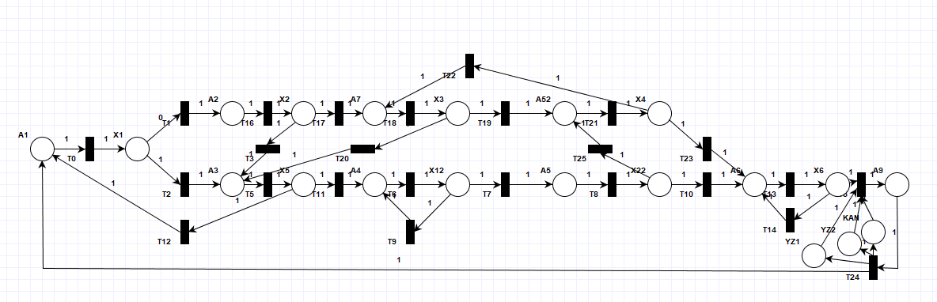
Рисунок 4. Моделирование в PIPE

4. Моделирование приложения на C++

Листинг программы приведён в приложении B
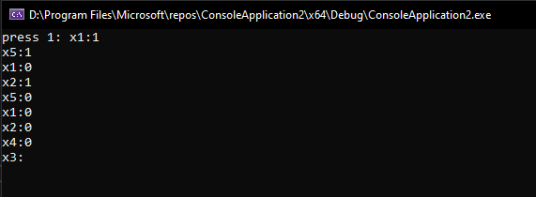
Рисунок 5. Результат работы программы.

Заключение

Данная курсовая работа позволила освоить моделирование на языке GPSS-World, включая изучение основных операторов. Была разработана имитационная модель передачи сообщений по сети, структура которой основана на заданном графе коммуникаций, с определёнными именами узлов и каналами передачи данных. Результаты моделирования, представленные в отчете, содержат полную информацию о движении транзактов через все блоки модели.

Список используемых источников

1. GPSS-WORLD основы имитационного моделирования на живых примерах. https://habr.com/ru/articles/192044/
2. С++ для начинающих. Шаг за шагом, 2013, 640 стр.

Приложение A
Листинг программы

COND FUNCTION RN1,D2
0.5,0/1.0,1

GENERATE 1000

MA_77 GATE NU YZ1
GATE NU KAN
GATE NU YZ2
TRANSFER SIM,,MA_77
SEIZE YZ1
SEIZE KAN
SEIZE YZ2
ADVANCE 250
RELEASE YZ2
RELEASE KAN
RELEASE YZ1

MA_1 SEIZE A_1
ADVANCE 1
ASSIGN 1,FN$COND
RELEASE A_1
TEST E P1,1,MA_2

MA_3 SEIZE A_3
ADVANCE 1
ASSIGN 1,FN$COND
RELEASE A_3
TEST E P1,0,MA_1

MA_4 SEIZE A_4
ADVANCE 1
ASSIGN 1,FN$COND
RELEASE A_4
TEST E P1,0,MA_4

MA_5 SEIZE A_5
ADVANCE 1
ASSIGN 1,FN$COND
RELEASE A_5
TEST E P1,0,MA_52

MA_6 SEIZE A_6
ADVANCE 1
ASSIGN 1,FN$COND
RELEASE A_6
TEST E P1,0,MA_6
TRANSFER ,M_END

MA_2 SEIZE A_2
ADVANCE 1
ASSIGN 1,FN$COND
RELEASE A_2
TEST E P1,0,MA_3

MA_7 SEIZE A_7
ADVANCE 1
ASSIGN 1,FN$COND
RELEASE A_7
TEST E P1,0,MA_5

MA_52 SEIZE A_52
ADVANCE 1
ASSIGN 1,FN$COND
RELEASE A_52
TEST E P1,1,MA_7
TRANSFER ,MA_6
M_END TABULATE TAB
TERMINATE 1
TAB TABLE M1,0,50,30
START 1000

Приложение B

#include <iostream>
using namespace std;
int main()
{
bool x[6], a[7];
cout << "press 1: ";
a1: a[1] = 1;
a[6] = 0;
cout << "x1:";
cin >> x[1];
if (x[1] == 1) {
a3: a[3] = 1;
a[1] = 0;
cout << "x5:";
cin >> x[5];
if (x[5] == 1) {
a[3] = 0;
goto a1;
}
else {
a4: a[4] = 1;
a[3] = 0;
cout << "x1:";
cin >> x[1];
if (x[1] == 0) {
a5: a[5] = 1;
a[4] = 0;
cout << "x2:";
cin >> x[2];
if (x[2] == 1) {
a6: a[6] = 1;
a[5] = 0;
cout << "x6:";
cin >> x[6];
if (x[6] == 1) {
a[6] = 0;
goto a6;
}
else {
a[6] = 0;
goto a1;
}
}
else {
goto a52;
}
}
else {
a[5] = 0;
goto a4;
}
}
}
else {
a2: a[1] = 0;
a[2] = 1;
cout << "x2:";
cin >> x[2];
if (x[2] == 1) {
a[2] = 0;
goto a3;
}
else {
a7: a[2] = 0;
a[7] = 1;
cout << "x3:";
cin >> x[3];
if (x[3] == 1) {
goto a3;
}
else {
a[5] = 1;
a52: cout << "x4:";
cin >> x[4];
if (x[4] == 1) {
a[5] = 0;
goto a6;
}
else {
a[5] = 0;
goto a7;
}
}
}
}
}

Приложение С

GPSS World Simulation Report - Untitled Model 1.1.1

Thursday, December 19, 2024 12:15:17

START TIME END TIME BLOCKS FACILITIES STORAGES
0.000 1000272.000 56 11 0

NAME VALUE
A_1 10005.000
A_2 10010.000
A_3 10006.000
A_4 10007.000
A_5 10008.000
A_52 10012.000
A_6 10009.000
A_7 10011.000
COND 10000.000
KAN 10003.000
MA_1 13.000
MA_2 39.000
MA_3 18.000
MA_4 23.000
MA_5 28.000
MA_52 49.000
MA_6 33.000
MA_7 44.000
MA_77 2.000
M_END 55.000
TAB 10001.000
YZ1 10002.000
YZ2 10004.000

LABEL LOC BLOCK TYPE ENTRY COUNT CURRENT COUNT RETRY
1 GENERATE 1000 0 0
MA_77 2 GATE 1000 0 0
3 GATE 1000 0 0
4 GATE 1000 0 0
5 TRANSFER 1000 0 0
6 SEIZE 1000 0 0
7 SEIZE 1000 0 0
8 SEIZE 1000 0 0
9 ADVANCE 1000 0 0
10 RELEASE 1000 0 0
11 RELEASE 1000 0 0
12 RELEASE 1000 0 0
MA_1 13 SEIZE 1586 0 0
14 ADVANCE 1586 0 0
15 ASSIGN 1586 0 0
16 RELEASE 1586 0 0
17 TEST 1586 0 0
MA_3 18 SEIZE 1201 0 0
19 ADVANCE 1201 0 0
20 ASSIGN 1201 0 0
21 RELEASE 1201 0 0
22 TEST 1201 0 0
MA_4 23 SEIZE 1214 0 0
24 ADVANCE 1214 0 0
25 ASSIGN 1214 0 0
26 RELEASE 1214 0 0
27 TEST 1214 0 0
MA_5 28 SEIZE 1072 0 0
29 ADVANCE 1072 0 0
30 ASSIGN 1072 0 0
31 RELEASE 1072 0 0
32 TEST 1072 0 0
MA_6 33 SEIZE 2000 0 0
34 ADVANCE 2000 0 0
35 ASSIGN 2000 0 0
36 RELEASE 2000 0 0
37 TEST 2000 0 0
38 TRANSFER 1000 0 0
MA_2 39 SEIZE 805 0 0
40 ADVANCE 805 0 0
41 ASSIGN 805 0 0
42 RELEASE 805 0 0
43 TEST 805 0 0
MA_7 44 SEIZE 900 0 0
45 ADVANCE 900 0 0
46 ASSIGN 900 0 0
47 RELEASE 900 0 0
48 TEST 900 0 0
MA_52 49 SEIZE 1000 0 0
50 ADVANCE 1000 0 0
51 ASSIGN 1000 0 0
52 RELEASE 1000 0 0
53 TEST 1000 0 0
54 TRANSFER 485 0 0
M_END 55 TABULATE 1000 0 0
56 TERMINATE 1000 0 0

FACILITY ENTRIES UTIL. AVE. TIME AVAIL. OWNER PEND INTER RETRY DELAY
YZ1 1000 0.250 250.000 1 0 0 0 0 0
KAN 1000 0.250 250.000 1 0 0 0 0 0
YZ2 1000 0.250 250.000 1 0 0 0 0 0
A_1 1586 0.002 1.000 1 0 0 0 0 0
A_3 1201 0.001 1.000 1 0 0 0 0 0
A_4 1214 0.001 1.000 1 0 0 0 0 0
A_5 1072 0.001 1.000 1 0 0 0 0 0
A_6 2000 0.002 1.000 1 0 0 0 0 0
A_2 805 0.001 1.000 1 0 0 0 0 0
A_7 900 0.001 1.000 1 0 0 0 0 0
A_52 1000 0.001 1.000 1 0 0 0 0 0

TABLE MEAN STD.DEV. RANGE RETRY FREQUENCY CUM.%
TAB 259.778 3.916 0
250.000 - 300.000 1000 100.00

FEC XN PRI BDT ASSEM CURRENT NEXT PARAMETER VALUE
1001 0 1001000.000 1001 0 1

